《初识excel》教案

学习目标：
知识与技能：
1、初步了解Excel的功能
2、掌握Excel的工作簿、工作表、单元格、单元格地址等概念
3、并学会在单元格中输入各种数据。掌握行、列、单元格的选定等基本操作。
过程与方法：通过对比观察、小组竞赛、小组讨论、尝试练习、探究学习等方式培养学生知识迁移的能力、获取信息的能力、自主学习的能力。
情感态度价值观：通过情境导入提高学生主动参与学习的热情，通过尝试练习培养学生自主学习能力和创新设计能力，提高学习的自信心。
教学重点：
1 了解Excel窗口 2 在Excel中输入数据
教学难点：
工作薄、工作表、单元格等基本概念。
教学过程：
【教师活动】打开Excel（边演示边讲解）
1、了解窗口：（对比word窗口进行介绍）
2、了解基本概念：
行、列：每个工作表包含若干行、若干列
单元格：行与列相交形成一个单元格
当前活动单元格：单击某单元格，该单元格四周就会显示出粗轮廓线，这样的单元格被称为活动单元格
单元格的地址：每个单元格都有一个编号，称之为地址，地址用“列号+行号”表示， 如A1表示A列第一格
工作表：一张表格称为一个工作表，每个工作表都有一个标签，如sheet1、sheet2等
工作簿：一个Excel文件称为一个工作簿，文件扩展名为xls，一个工作簿可包含多张工作表
数据区域：指若干相邻单元格组成的矩形区域，如B3：C4表示从左上角B3这个单元格到右下角C4这个单元格组成的一个数据区域
【学生活动】打开Excel
1、完成任务一
2、完成任务二
【共同探讨】完成任务三
【教师活动】1、布置任务四 2、指点方法
【学生活动】完成任务四----操作实践
【共同探讨】讨论完成任务五
【学生活动】完成导学案的“任务五：探究学习”有关记录
小结：完成导学案上“自我评价表”。
任务一：阅读下图，了解Excel窗口组成
菜单栏
编辑栏
常用工具栏
标题栏

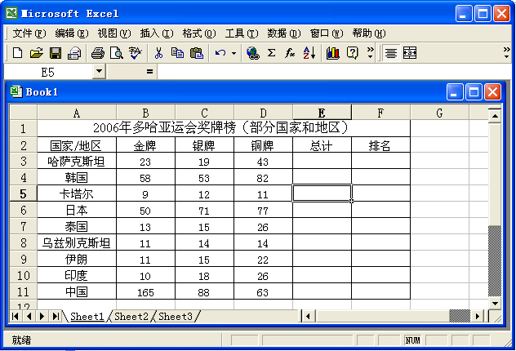
行号
列号
活动单元格
工作表标签
数据区域B3：C4

任务二：阅读下文，了解Excel基本概念
工作簿：一个Excexl文件称为一个工作簿，它的文件扩展名为xls，一个工作簿可包含多张工作表。
工作表：一张表格成为一个工作表，每个工作表都有一个标签，默认标签名为Sheet1、Sheet2……每张工作表包括若干行、若干列，行的编号（简称行号）分别为1、2……列的编号（简称列号）分别为A、B……
单元格：行与列相交的区域形成一个单元格，单元格是工作表的基本组成单位。
当前活动单元格：单击某单元格，该单元格的四周就会显示出粗轮廓线，这样的单元格称为“当前活动单元格”，输入的数据将存入到当前活动单元格中。
单元格的地址：每个单元格都有一个编号，称之为地址，地址用“列号+行号”表示， 如A1表示A列第一格
数据区域：指若干相邻单元格组成的矩形区域，如B3：C4表示从左上角B3这个单元格到右下角C4这个单元格组成的一个数据区域

任务三：完成练习
1、下面哪个是单元格地址：
A：50B B：C80 C：CC D：50
2、下面哪个是Excel工作簿？
A： 成绩表.xls B：考试.doc C：工作.ppt D：学生.exe
3、如果把 ① 比喻为你的练习本，那么 ② 就是你练习本中的一张纸，而 ③ 则是这一页纸上的格子，你正在写入文字的这一格就是 ④ 。这句话中的①②③④分别指：
工作表 工作簿 单元格 活动单元格
任务四：操作实践
打开D盘文件“excel操作练习.xls”，根据要求完成操作
任务五：探究学习
1、在excel中可用多种方法选定操作对象。动手尝试一下并填写下表。
操作要求 | 方法一 | 方法二
选定一个单元格 | 单击该单元格 | 利用键盘上的方向键
选定一行 | 单击行号
选定一列
选定整张工作表
选定连续数行或数列
选定连续区域
选定不连续区域
2、如何插入、删除行或列？
3、“删除”与“清除”操作的结果相同吗？
4、如何把一个（或一些）单元格里的数据复制到另一个区域？
5、如何把一个（或一些）单元格里的数据移动到另一个区域？
自我评价表：打开D盘：自我评价表.xls，完成自我评价
项目 | 任务一  20’ | 任务二  20’ | 任务三  18’ | 任务四  33’ | 任务  9’ | 总得分
你的得分
你的评价

